 | URZĄD LOTNICTWA CYWILNEGO | OKÓLNIK DORADCZY | NR 001/2010

WSTĘP
Okólnik doradczy dotyczący zasad dobrej praktyki lotniczej w zakresie standardowego kręgu nadlotniskowego, zwany dalej „okólnikiem”, ma na celu zwrócenie uwagi na obowiązujące przepisy i procedury operacyjne dotyczące zwłaszcza tych lotnisk, gdzie nie funkcjonuje Lotniskowa Służba Informacji Powietrznej (AFIS).
Aby zapewnić bezpieczeństwo wykonywania operacji lotniczych rekomendowane są standardowe procedury operacyjne dla samolotów, samolotów ultralekkich, szybowców, śmigłowców i statków powietrznych lżejszych od powietrza operujących z lotnisk i terenów przystosowanych do startów i lądowań, dla których nie zostały opracowane i opublikowane w AIP VFR zapisy dotyczące zasad budowy kręgu nadlotniskowego.
Proponowane jest również stosowanie standardowych procedur przy organizacji zrzutów skoczków spadochronowych.

Zalecenia zawarte w niniejszym okólniku mają na celu propagowanie i utrwalanie dobrej praktyki lotniczej jak również stosowanie jednolitego nazewnictwa.

- SKRÓTY I DEFINICJE UŻYTE W OKÓLNIKU
AAL (Above Aerodrome Level) - nad poziomem lotniska (dotyczy wysokości);
AFIS (Aerodrome Flight Information Service) - Lotniskowa Służba Informacji Powietrznej; AIP (Aeronautical Information Publication) - Zbiór Informacji Lotniczych; CZĘSTOTLIWOŚĆ RUCHOWA - częstotliwość użytkowana podczas wykonywania operacji na lotnisku, opublikowana w AIP VFR lub przekazywana za pośrednictwem FIS, w którego sektorze znajduje się lotnisko;
FIS (Flight Information Service) - Służba Informacji Powietrznej;
ft - Stopa (Feet) Jednostka długości. 1 ft = 30,48 cm;
IAS (Indicated Airspeed) - prędkość przyrządowa;
KRĄG NADLOTNISKOWY - uporządkowany ruch samolotów w rejonie lotniska obejmujący fazę od startu do lądowania, pozwalający w bezpieczny i łatwy do przewidzenia dla pozostałych uczestników ruchu sposób manewrować w bliskiej okolicy lotniska;
Kts - Węzły (Knots) Jednostka prędkości. 1 NM/h = 1,852 km/h;
NOTAM - wiadomość rozpowszechniana za pomocą środków telekomunikacyjnych, zawierająca informacje o ustanowieniu, stanie lub zmianach urządzeń lotniczych, służbach, procedurach, a także o niebezpieczeństwie, których znajomość we właściwym czasie jest istotna dla personelu związanego z operacjami lotniczymi;
VFR (Visual Flight Rules) - przepisy wykonywania lotów z widocznością;
Vr – prędkość rotacji (Rotation Speed)- minimalna prędkość uniesienia przedniego koła podczas rozbiegu samolotu;
VSO – prędkość przeciągnięcia (Stalling Speed) - minimalna prędkość ustalonego lotu, przy której samolot w konfiguracji do lądowania, z maksymalnym przednim położeniem środka ciężkości, jest sterowny;
VX – prędkość lotu największego kąta wznoszenia (Best Angle-of-Climb Speed) – to prędkość przy której następuje największy przyrost wysokości na danej odległości w poziomie;
VY – prędkość lotu największego wznoszenia (Best Rate-of-Climb Speed) – to prędkość przy której następuje największy przyrost wysokości w danym czasie;

Data wydania: styczeń 2010 | STANDARDOWY KRĄG NADLOTNISKOWY | Strona: 1

 | URZĄD LOTNICTWA CYWILNEGO | OKÓLNIK DORADCZY | NR 001/2010

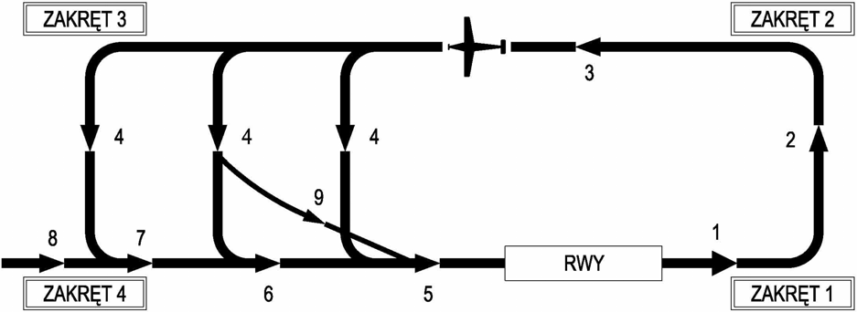
Rysunek nr 1
Nazewnictwo elementów kręgu nadlotniskowego

- Po starcie (TAKE-OFF LEG)
- Kroswind (CROSSWIND LEG)
- Z wiatrem (DOWNWIND LEG)
- Bejsleg (BASE LEG)
- Krótka prosta (SHORT FINAL)
- Prosta (FINAL)
- Długa prosta (LONG FINAL)
- Długa prosta przy podejściu z trasy (LONG FINAL for STRAIGHT-IN APPROACH)
9. Dog leg (DOG LEG)

UWAGA 1: Przez termin LOTNISKO używany w niniejszym opracowaniu rozumieć należy teren przystosowany do startów i lądowań, na którym Lotniskowa Służba Informacji Powietrznej nie funkcjonuje lub jest aktywna tylko w określonych godzinach.
UWAGA 2: Rysunki przedstawione w okólniku są schematyczne, punkt przyziemienia jest punktem odniesienia do wyprowadzenia prostej pod kątem 450, wyznaczającej pozycje drugiego i trzeciego zakrętu kręgu nadlotniskowego.

ZAKRES STOSOWANIA
  - Proponowane w niniejszym okólniku procedury mogą mieć zastosowanie we wszystkich operacjach lotniczych odbywających się na lotniskach, na których nie funkcjonuje aktywna Lotniskowa Służba Informacji Powietrznej oraz nie zostały opracowane i opublikowane w AIP VFR zapisy dotyczące zasad budowy kręgu nadlotniskowego. W okólniku zostały opisane sposoby przygotowywania pola startów i lądowań, wykonywania lotów po kręgu, włączania się w ruch nadlotniskowy oraz prowadzenia korespondencji radiowej podczas lotów w rejonie i nad lotniskiem.
  - Wskazane i zasadne jest stosowanie podczas wykonywania operacji lotniczych jednolitych zasad postępowania zalecanych w okólniku.
  - Urząd Lotnictwa Cywilnego wyraża nadzieję, że stosowanie zasad przedstawionych w niniejszym opracowaniu w odniesieniu do budowy kręgu nadlotniskowego oraz używanie częstotliwości ruchowych, podniesie poziom bezpieczeństwa oraz usprawni wykonywanie operacji lotniczych na lotniskach, na których nie funkcjonuje aktywna Lotniskowa Służba Informacji Powietrznej.

GŁÓWNE ZWYCZAJE OPERACYJNE
  - Stosowanie standardowych procedur budowy kręgu dla wszystkich statków powietrznych oraz używanie częstotliwości ruchowych jest zalecane na wszystkich lotniskach bez aktywnej Lotniskowej Służby Informacji Powietrznej chyba, że informacja o przyjętych dla danego lotniska procedurach została opublikowana w AIP VFR lub też zachodzą okoliczności, gdy zastosowanie standardowego kręgu nadlotniskowego nie jest możliwe.
Data wydania: styczeń 2010 | STANDARDOWY KRĄG NADLOTNISKOWY | Strona: 2

 | URZĄD LOTNICTWA CYWILNEGO | OKÓLNIK DORADCZY | NR 001/2010

  - Stosowanie jakiejkolwiek procedury lotu po kręgu, nie zwalnia pilota z odpowiedzialności za obserwację przestrzeni i zachowanie separacji w stosunku do innych statków powietrznych. Używanie świateł nawigacyjnych i stroboskopowych, jak również reflektora do lądowania powoduje, że statek powietrzny jest lepiej widoczny przez innych użytkowników przestrzeni powietrznej, przez co zmniejsza się ryzyko kolizji.
  - Podczas przygotowania do lotu pilot powinien zapoznać się i przeanalizować wszystkie dostępne informacje dotyczące wykonywanego zadania (AIP, NOTAM, inne informacje odnoszące się do procedur na lotnisku startu, lądowania i lotniskach zapasowych.
  - Zaleca się, aby pilot wykorzystywał lotniskowe pomoce wizualne, takie jak wskaźnik kierunku wiatru i znaki kierunku podejścia do lądowania, informujące o kierunku kręgu nadlotniskowego. Właścicieli i użytkowników lotnisk zachęcamy do wykładania ww. pomocy wizualnych i dbałość o nie.
  - Zachęca się pilotów do używania standardowego kręgu. Piloci, którzy chcą wykonać podejście z prostej nie powinni zakłócać ruchu przylatujących i odlatujących statków powietrznych. Należy zachować szczególną ostrożność w przypadku, gdy statek powietrzny w kręgu nadlotniskowym osiągnął pozycję po trzecim zakręcie, podczas gdy inny statek powietrzny wykonuje podejście z prostej.
  - W sytuacji, gdy piloci dolatujący do lotniska nie mogą nawiązać łączności radiowej powinni pamiętać o konieczności określenia kierunku do lądowania przed wejściem w krąg na podstawie obserwacji wskaźnika kierunku wiatru lub znaków kierunku podejścia do lądowania oraz nadawać „na ślepo” swoje meldunki pozycyjne bez oczekiwania na ich potwierdzenie.
  - Jeżeli nie została wyznaczona częstotliwość ruchowa należy posługiwać się częstotliwością lokalnego FIS-u chyba, że ten wskaże inną częstotliwość. W korespondencji radiowej należy posługiwać się wywołaniem składającym się z nazwy lotniska i słowa „ruch” n.p. „Adamowo ruch”.
  - Każdy statek powietrzny z napędem generuje ślad aerodynamiczny, dlatego piloci, którzy nie utrzymują odpowiedniej separacji w stosunku do poprzedników powinni spodziewać się napotkania turbulencji powodującej bezpośrednie zagrożenie bezpieczeństwa lotu.
  - Należy pamiętać o zachowaniu właściwej prędkości lotu po kręgu tak, aby nie dopuścić do sytuacji wyprzedzania wolniejszych statków powietrznych oraz zapewnić właściwą separację w stosunku do innych statków powietrznych. W wyjątkowej sytuacji lepiej jest wydłużyć krąg na boku z wiatrem niż w okrążenie czwartym zakręcie. W sytuacji gdy statek powietrzny wykonuje przed nami manewr pełnego lądowania należy uwzględnić fakt, że manewr hamowania i opuszczania pasa odbywa się z reguły na dużo mniejszych prędkościach niż prędkość podejścia do lądowania.
  - Pamiętać należy, że przejście na drugi krąg, za statkiem powietrznym wykonującym manewr lądowania z natychmiastowym startem, może doprowadzić do zderzenia lub kolizji ze statkami powietrznymi operującymi z pasów równoległych.

ZALECANY STANDARDOWY KRĄG
  - Zachęca się właścicieli i użytkowników lotnisk do opracowania procedur kręgu nadlotniskowego rekomendowanych w niniejszym okólniku. Publikacja lokalnych procedur w AIP VFR niewątpliwie podniesie poziom bezpieczeństwa oraz usprawni wykonywanie operacji lotniczych.
Rysunki nr 2, 3 i 4 pokazują schematy zalecanego standardowego kręgu nadlotniskowego.
Data wydania: styczeń 2010 | STANDARDOWY KRĄG NADLOTNISKOWY | Strona: 3

 | URZĄD LOTNICTWA CYWILNEGO | OKÓLNIK DORADCZY | NR 001/2010

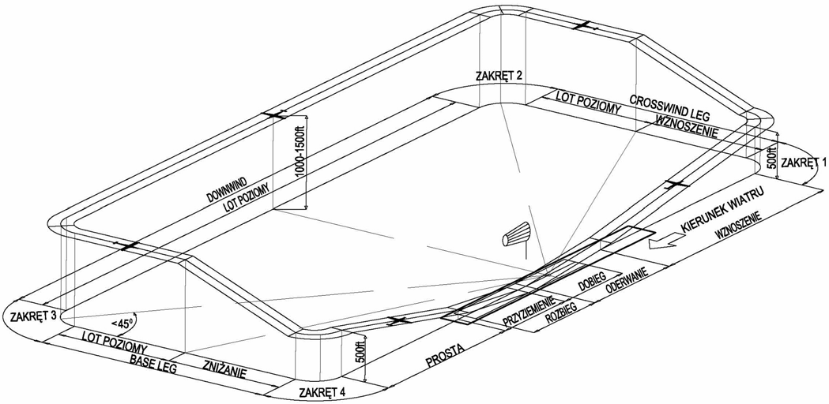
Rysunek nr 2
Zasadnicze elementy kręgu nadlotniskowego

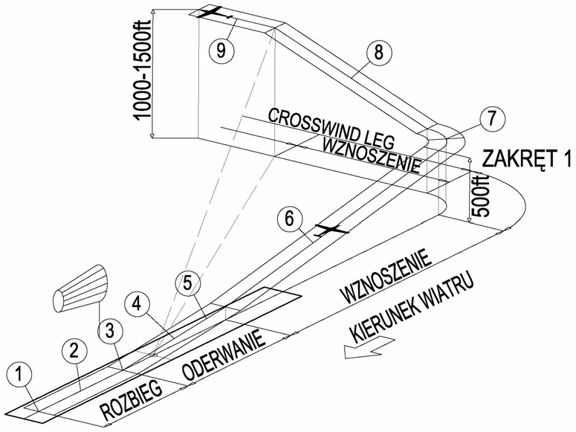
Rysunek nr 3
Start i wznoszenie po kręgu

- Początek rozbiegu na mocy startowej,
- Rozbieg na mocy startowej,
- Osiągniecie Vr,
- Oderwanie i rozpędzanie do Vx,
- Wznoszenie i rozpędzanie do Vy,
- Wznoszenie na Vy (schowanie klap na h = 150 ft),
- Zakręt pierwszy na 1,2Vy,
- Wznoszenie do wysokości kręgu na Vy,
- Przelot po kręgu na wysokości 1000 ft.

Data wydania: styczeń 2010 | STANDARDOWY KRĄG NADLOTNISKOWY | Strona: 4

 | URZĄD LOTNICTWA CYWILNEGO | OKÓLNIK DORADCZY | NR 001/2010

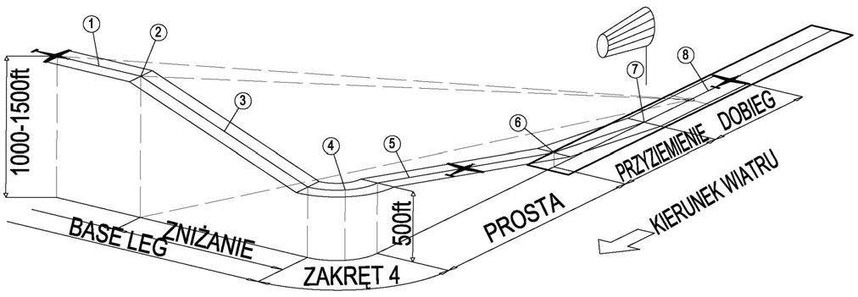

Rysunek nr 4
Podejście do lądowania na kręgu nadlotniskowym

  - Przelot po kręgu na wysokości 1000 ft
  - Zniżanie przy prędkości - 1,4Vso
  - Klapy „małe” – 1,4Vso
  - Zakręt 4 – 1,4Vso
  - Klapy „pełne” (jeśli potrzeba) – 1,3Vso
  - Początek fazy wyrównania
  - Wytrzymanie zakończone przyziemieniem
  - Dobieg zakończony zatrzymaniem.

  - Podstawowym kręgiem nadlotniskowym powinien być czterozakrętowy lewy krąg w stosunku do kierunku lądowania.
  - Jeżeli wykluczone jest wykonanie lewego kręgu ze względu na przeszkody, ukształtowanie terenu, procedury antyhałasowe lub otaczającą przestrzeń powietrzną wykonuje się prawy krąg. Ma on również zastosowanie w przypadku korzystania z dwóch równoległych pasów.
  - Zalecane jest, aby samoloty wykonywały krąg nadlotniskowy na wysokości 1000 ft (~300 m) nad poziomem lotniska.
  - Duże samoloty oraz samoloty turbinowe powinny wejść w krąg na wysokości 1500 ft (~450 m) AAL lub 500 ft (~150 m) powyżej wysokości ustanowionego kręgu. Pilot uwzględniając osiągi swojego statku powietrznego powinien wypracować bezpieczną separację w stosunku do poprzednika.
  - Krąg nadlotniskowy powinien być tak zbudowany, aby w przypadku awarii silnika możliwe było lądowanie na lotnisku lub w innym bezpiecznym miejscu.
W przypadku rozszerzenia kręgu nadlotniskowego zaleca się zwiększenie jego wysokości do 1500 ft (~450 m) AAL.
  - Zaleca się, aby wysokość kręgu była utrzymywana przynajmniej do końca odcinka pomiędzy drugim, a trzecim zakrętem.
  - Zaleca się rozpoczęcie trzeciego zakrętu w momencie, gdy statek powietrzny znajduje się w punkcie przecięcia się prostej pokrywającej się z torem jego lotu i prostej wyprowadzonej z punktu przyziemienia pod kątem 450 do osi pasa.
  - Zaleca się rozpoczęcie zniżania do lądowania w miejscu, które gwarantuje bezpieczny dolot do progu pasa startowego w przypadku awarii silnika.
  - Zaleca się, aby statki powietrzne podczas startu lub lądowania połączonego z natychmiastowym startem kontynuowały lot po prostej, aż do końca pasa startowego.

Data wydania: luty 2010 r. | STANDARDOWY KRĄG NADLOTNISKOWY | Strona: 5

 | URZĄD LOTNICTWA CYWILNEGO | OKÓLNIK DORADCZY | NR 001/2010

  - Zaleca się, aby statki powietrzne latające w kręgu nadlotniskowym nie rozpoczynały pierwszego zakrętu dopóki nie znajdą się nad końcem pasa startowego i nie osiągną wysokości min. 500 ft (~150 m) AAL. Pilot powinien być pewien, że na odcinku pomiędzy drugim, a trzecim zakrętem uzyska planowaną wysokość lotu nie mniejszą niż zalecana wysokość kręgu.

  - Zalecaną prędkością lotu po kręgu jest prędkość 80 kts. Statki powietrzne nie powinny latać po kręgu z prędkością IAS większą niż 160 kts. Maksymalną dopuszczalną prędkością lotu po kręgu powinna być prędkość 200 kts.
Obowiązkiem statku powietrznego będącego z tyłu i lecącego z większą prędkością jest wypracowanie odpowiedniej, bezpiecznej odległości w stosunku do poprzednika. Wykonywanie w czwartym zakręcie okrążenia dla wypracowania separacji należy uważać za absolutną ostateczność.

  - Obowiązują wszystkie reguły dotyczące pierwszeństwa w ruchu lotniczym. Pierwszeństwo ma statek powietrzny nadlatujący z prawej strony. Szybowiec ma pierwszeństwo przed samolotami, śmigłowcami oraz sterowcami. Balon ma pierwszeństwo przed wszystkimi statkami powietrznymi, a sterowiec ma pierwszeństwo przed samolotami i śmigłowcami. Każdy statek powietrzny w niebezpieczeństwie ma pierwszeństwo przed wszystkimi innymi.

  - Krąg nadlotniskowy powinien umożliwiać, zwłaszcza w procesie szkolenia, imitację każdego rodzaju lotu i składać się z:
- nawiązania łączności w celu wykonania lotu i kołowania do startu;
- zajęcia pasa i przygotowania do startu;
- procedury związanej ze startem i wznoszeniem do 1-go zakrętu;
- wznoszenia w celu uzyskania wysokości kręgu i wykonania 2-go zakrętu;
- lotu po prostej na boku z wiatrem;
- wykonania 3-go zakrętu i zniżania w celu wykonania lądowania;
- procedury związanej z podejściem do lądowania;
- lądowania, dobiegu, opuszczenia pasa i kołowania poza pole wzlotów.

  - Wszystkie elementy kręgu nadlotniskowego powinny mieć charakter stały, a ich prawidłowe wykonanie pozwoli na doskonalenie i utrwalanie nawyków pilotażowych.

  - Krąg nadlotniskowy powinien umożliwiać również zaawansowany trening w różnych warunkach atmosferycznych i przy różnym natężeniu ruchu oraz polegać na wykonywaniu elementów lotu a w szczególności:
- różnych rodzajów startów (start krótki, wznoszenie z maksymalną lub minimalną prędkością wznoszenia);
- różnych rodzajów podejść do lądowania i lądowań (z ześlizgiem kierunkowym lub nakierunkowym, z klapami lub bez klap) w warunkach wiatru czołowego lub bocznego;

Rysunek nr 5 pokazuje jeden ze sposobów planowania podejścia do lądowania ze zdławioną mocą silnika z uwzględnieniem prędkości wiatru. Jest to przykład zaawansowanego treningu podczas imitacji awarii silnika na pozycji base leg.

Data wydania: luty 2010 r. | STANDARDOWY KRĄG NADLOTNISKOWY | Strona: 6

 | URZĄD LOTNICTWA CYWILNEGO | OKÓLNIK DORADCZY | NR 001/2010

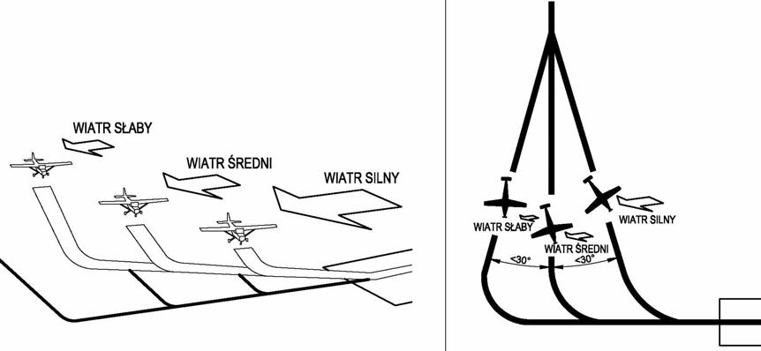
Rysunek nr 5
Planowanie boku base leg w zależności od prędkości wiatru podczas imitacji.

SPOSOBY WLOTU I WYLOTU Z KRĘGU NADLOTNISKOWEGO
  - Zaleca się, aby włączanie w krąg odbywało się na wysokości standardowego kręgu. Wejście w krąg powinno nastąpić stycznie, pod kątem maksymalnie 450 do jednego z jego boków. Optymalnym sposobem włączenia się w ruch nadlotniskowy jest pozycja pomiędzy drugim, a trzecim zakrętem na trawersie środkowej części pasa (pozycja „z wiatrem”).

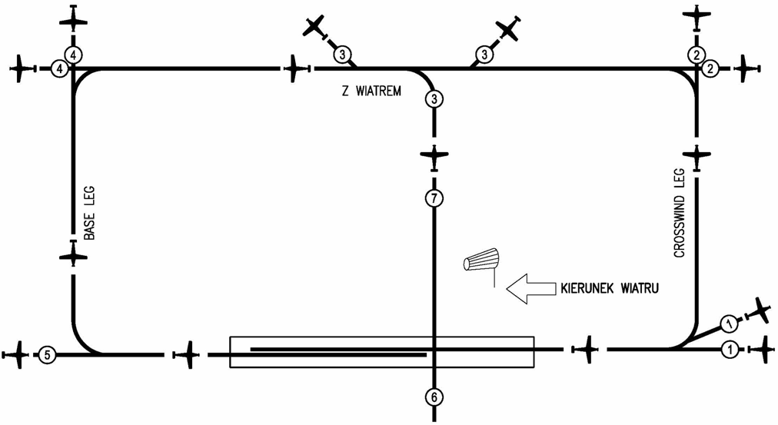
Rysunek nr 6
Sposoby wlotu i wylotu z kręgu nadlotniskowego

- Wloty z zakrętu pierwszego,
- Wloty i wyloty w zakręcie drugim,
- Wloty i wyloty w pozycji „z wiatrem” – kąt max. 45º,
- Wloty i wyloty w zakręcie trzecim,
- Wlot do pozycji „długa prosta”,
- Przelot „nad znakami” – wysokość miń. 1500 ft,
- Zniżanie do wysokości kręgu.

Data wydania: luty 2010 r. | STANDARDOWY KRĄG NADLOTNISKOWY | Strona: 7

 | URZĄD LOTNICTWA CYWILNEGO | OKÓLNIK DORADCZY | NR 001/2010

  - Przy braku aktywnej służby AFIS nie zaleca się włączania się do kręgu nadlotniskowego bez dokładnego rozpoznania sytuacji na polu wzlotów. Wiatr i jego prędkość, kierunek podejścia do lądowania oraz stan i organizacja pola wzlotów powinny zostać sprawdzone z przelotu prostopadłego do kierunku pasa na wysokości min. 500 ft (~150 m) powyżej wysokości standardowego kręgu nadlotniskowego.

  - Po zapoznaniu się z sytuacją pilot powinien obniżyć lot do wysokości kręgu, a następnie włączyć się w ruch nadlotniskowy stycznie do jednego z jego boków w taki sposób, żeby nie zakłócić istniejącego ruchu i umożliwić zachowanie odpowiedniej separacji pomiędzy statkami powietrznymi.
Rysunek nr 7 pokazuje sposób włączania się do kręgu po wcześniejszym rozpoznaniu sytuacji na polu wzlotów.

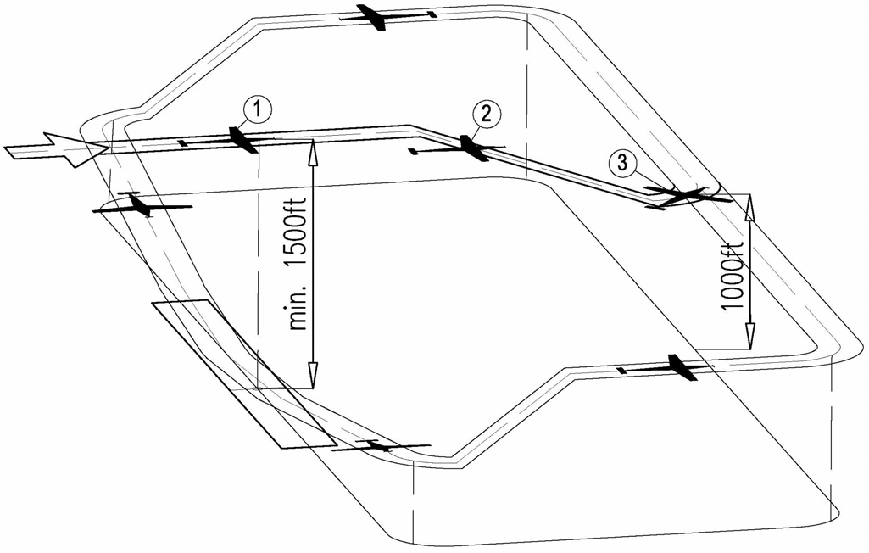

Rysunek nr 7
Sposób włączania się do kręgu nadlotniskowego z przewyższeniem

- Przelot nad lotniskiem (z przewyższeniem 500 ft),
- Zniżanie do wysokości kręgu,
- Wlot na pozycji „z wiatrem” – kąt max. 45º.

  - Niezależnie od tego czy pilotowi udało się nawiązać łączność na częstotliwości ruchowej, zalecane jest zgłaszanie meldunków pozycyjnych: „z wiatrem”, „w trzecim” i „na prostej”. Umożliwi to innym uczestnikom ruchu orientację w sytuacji na lotnisku.

Data wydania: luty 2010 r. | STANDARDOWY KRĄG NADLOTNISKOWY | Strona: 8

 | URZĄD LOTNICTWA CYWILNEGO | OKÓLNIK DORADCZY | NR 001/2010

POZOSTAŁE KRĘGI NADLOTNISKOWE
W przypadku wykonywania lotów z różnych pasów przeznaczonych do startów i lądowań dla różnych statków powietrznych, zaleca się, aby właściciele i użytkownicy lotnisk określili lokalne procedury dla samolotów, szybowców, samolotów ultralekkich, śmigłowców, statków powietrznych lżejszych od powietrza oraz procedury dotyczące zrzutu skoczków spadochronowych.

Rysunki 8 i 9 pokazują przykładowe warianty kręgów nadlotniskowych dla różnych statków powietrznych.

SZYBOWCE
- Szybowiec oraz samolot holujący podczas holowania jest uprzywilejowany względem samolotów.
- Jeśli ten sam pas jest używany zarówno dla samolotów jak i szybowców, krąg dla szybowców może znajdować się wewnątrz kręgu dla samolotów. Jeśli rejon wykonywania lotów szybowcowych jest określony z jednej strony pasa startowego, krąg szybowcowy powinien znajdować się od strony rejonu wykonywania lotów szybowcowych. Pozwoli to szybowcom wykonywać loty po kręgu na tym samym kierunku, co samoloty i utrzymać separację pomiędzy ruchem samolotowym i szybowcowym.
- Krąg szybowcowy powinien mieć zaprojektowane punkty wlotowe i wylotowe na zasadach identycznych jak krąg samolotowy.

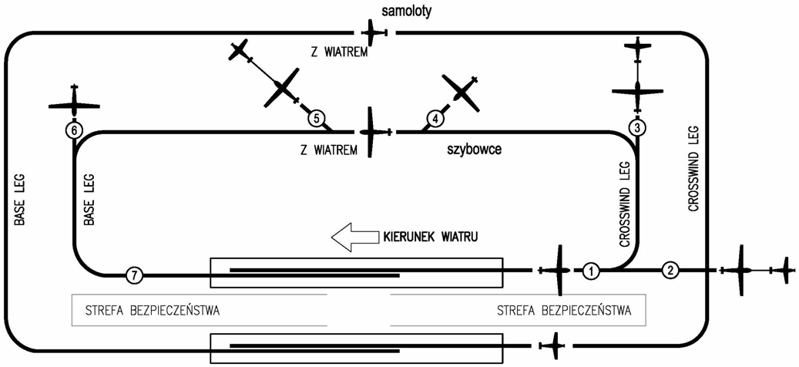

Rysunek nr 8
Przykład organizacji kręgów nadlotniskowych

- Start i wznoszenie
- Odlot z kierunkiem startu
- Odlot z zakrętu drugiego
- Wlot na pozycji „z wiatrem” – kąt max.45º
- Odlot z pozycji „z wiatrem”
- Wlot do zakrętu trzeciego
- Podejście do lądowania.

Data wydania: luty 2010 r. | STANDARDOWY KRĄG NADLOTNISKOWY | Strona: 9

 | URZĄD LOTNICTWA CYWILNEGO | OKÓLNIK DORADCZY | NR 001/2010

SAMOLOTY ULTRALEKKIE
Specjalny krąg nadlotniskowy powinien być ustanowiony tylko dla tych samolotów ultralekkich, których prędkość lotu jest wyraźnie mniejsza od prędkości innych statków powietrznych.
- Zaleca się, aby samoloty ultralekkie wykonywały prostokątny krąg pokazany na rysunku nr 9. Wysokość kręgu może być o 250 ft (~75 m) mniejsza od wysokości kręgu samolotowego. Krąg dla samolotów ultralekkich może zawierać się wewnątrz standardowego kręgu danego lotniska.
- Samoloty ultralekkie, których prędkość lotu jest wyraźnie mniejsza od prędkości innych statków powietrznych powinny dać pierwszeństwo drogi wszystkim pozostałym samolotom.
- Przypomina się wszystkim pilotom, iż samoloty ultralekkie mogą charakteryzować się bardzo stromym startem oraz podejściem do lądowania. Zakręty z powodu dużego gradientu wznoszenia mogą wykonywać w okolicy końca pasa, aby zwolnić przestrzeń dla innych statków powietrznych.

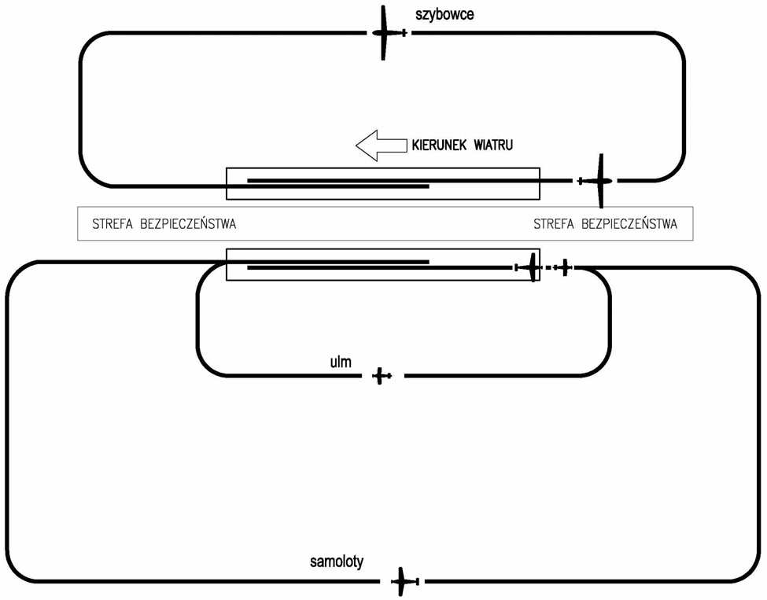

Rysunek nr 9
Przykładowa organizacja kręgów dla samolotów, szybowców i samolotów ultralekkich.

Data wydania: luty 2010 r. | STANDARDOWY KRĄG NADLOTNISKOWY | Strona: 10

 | URZĄD LOTNICTWA CYWILNEGO | OKÓLNIK DORADCZY | NR 001/2010

ŚMIGŁOWCE
- Śmigłowce mogą wykonywać czterozakrętowy krąg nadlotniskowy na wysokości niższej o 250 ft (~75 m) od wysokości standardowego kręgu. Krąg może być usytuowany po przeciwnej stronie pasa w stosunku do kręgu samolotowego z zakrętami w przeciwnym kierunku, jeśli zezwalają na to lokalne procedury.
- Śmigłowiec podchodzący do lądowania powinien unikać samolotów i lądować w wyznaczonym miejscu lub na wolnej powierzchni lotniska. Piloci powinni zdawać sobie sprawę, że na niektórych lotniskach jedynym odpowiednim miejscem lądowania dla śmigłowców jest pas startowy.
- Wszyscy piloci powinni być świadomi, że śmigłowce mogą latać wolniej i podchodzić do lądowania znacznie bardziej stromo niż samoloty.

STATKI POWIETRZNE LŻEJSZE OD POWIETRZA
- Przypomina się, że balony mają pierwszeństwo nad wszystkimi pozostałymi kategoriami statków powietrznych.
- W związku z ograniczoną manewrowalnością balony latają zgodnie z kierunkiem wiatru, a nie po standardowym kręgu. Dlatego też, gdy na lotnisku odbywają się takie loty należy dołożyć wszelkich starań, aby powiadomić o nich innych użytkowników przestrzeni powietrznej. Loty innych statków powietrznych po kręgu powinny odbywać się w tym przypadku ze zwiększoną uwagą i na najmniejszej bezpiecznej prędkości.
- Należy mieć na uwadze, że balony mogą wznosić się i opadać z prędkością 5 m/s.
- Nie należy latać w pobliżu balonu. Dostanie się balonu w ślad aerodynamiczny samolotu lub śmigłowca jest niebezpieczne dla jego załogi.

OPERACJE ZRZUCANIA SKOCZKÓW SPADOCHRONOWYCH
- Wszystkie operacje zrzucania skoczków są zazwyczaj prowadzone zgodnie z NOTAM zawierającym lokalizację, wysokość, czas oraz długotrwałość wykonywania skoków. Informacje o operacjach zrzucania skoczków powinny być zgłaszane do FIS, który będzie informował o tym pilotów.
- Zaleca się, aby piloci samolotu zrzucającego skoczków utrzymywali dwukierunkową łączność ze Służbą Informacji Powietrznej.
- W trakcie wykonywania skoków zaleca się składanie następujących meldunków na częstotliwości ruchowej:
  - o rozpoczęciu skoków spadochronowych z podaniem ich przedziału czasowego i wysokościowego;
  - o wyjściu samolotu na prostą do zrzutu;
  - o rozpoczęciu zrzutu;
  - o zakończeniu skoków spadochronowych.
- Skoczkowie z reguły opuszczają samolot na wysokościach od 2000 ft (~600 m) do 14000 ft (~4300 m) AAL w kierunku pod wiatr w stosunku do lotniska, czyli znacznie powyżej wysokości kręgu nadlotniskowego, a po otwarciu spadochronów można się ich spodziewać na wysokości 3000 ft (~1000 m) AAL w odległości ok. 2 km od lotniska.
- Gdy strefa zrzutu jest określona na lotnisku, skoczkowie powinni wylądować w tej strefie. Na lotniskach bez wyznaczonej strefy zrzutu, skoczkowie powinni unikać lądowania na pasie, drogach do kołowania, płycie i sąsiadujących z nią strefą bezpieczeństwa. Zarówno piloci jak i skoczkowie powinni być świadomi ograniczonych właściwości lotnych spadochronu i podjąć wszelkie kroki, aby unikać potencjalnych niebezpieczeństw.
Data wydania: luty 2010 r. | STANDARDOWY KRĄG NADLOTNISKOWY | Strona: 11

 | URZĄD LOTNICTWA CYWILNEGO | OKÓLNIK DORADCZY | NR 001/2010

Rysunek nr 10 przedstawia ogólny schemat operacji przeprowadzanych przez skoczków spadochronowych.

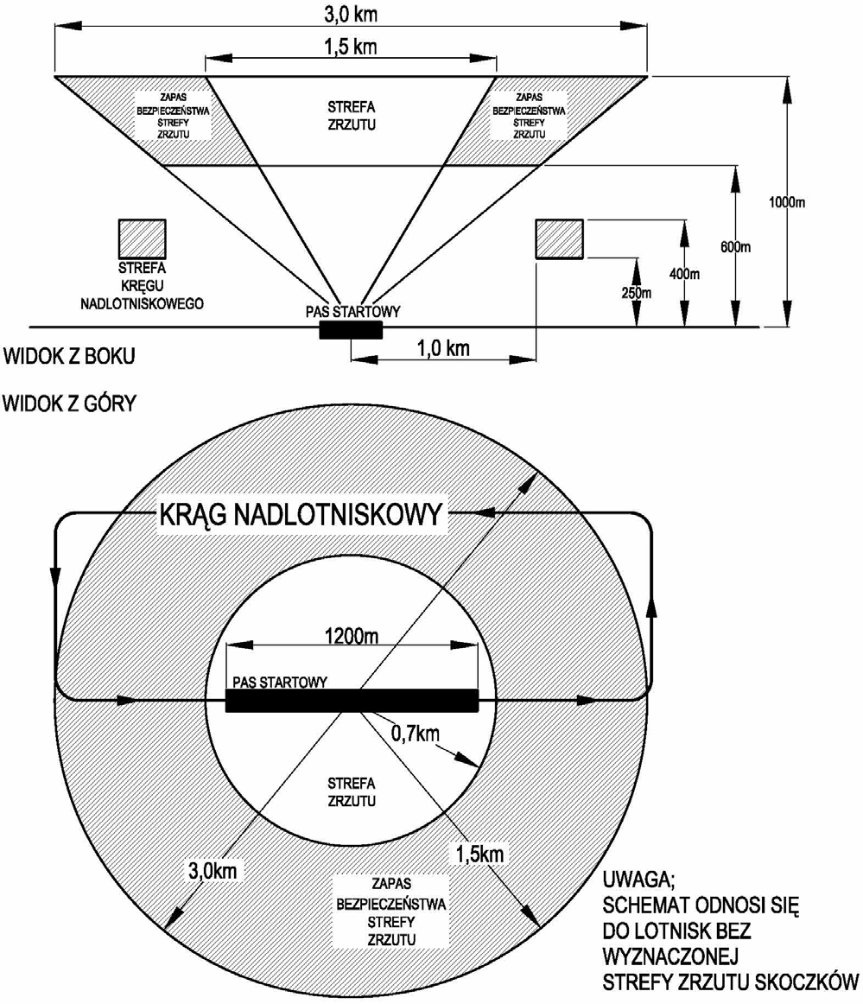
Rysunek nr 10
Organizacja strefy spadochronowej bez uwzględnienia wpływu wiatru

Data wydania: luty 2010 r. | STANDARDOWY KRĄG NADLOTNISKOWY | Strona: 12

 | URZĄD LOTNICTWA CYWILNEGO | OKÓLNIK DORADCZY | NR 001/2010

ZAŁĄCZNIKI
8.1. SYGNAŁY WYKŁADANE NA MIEJSCU STARTU I LĄDOWANIA

Sygnał |  | Znaczenie sygnału
W dzień | W nocy
 |  | Lądowanie lub start należy wykonać z PRAWEJ strony litery T. Obowiązuje LEWY krąg lotów nad lotniskiem.
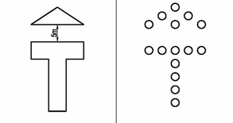 |  | Lądowanie lub start należy wykonać z PRAWEJ strony litery T. Obowiązuje PRAWY krąg lotów nad lotniskiem.  Uwaga: W przypadku wyłożenia na lotnisku dwóch równoległych startów, obowiązuje wykonywanie kręgów na zewnątrz, bez potrzeby wykładania trójkąta.
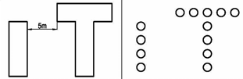 |  | Lądowanie lub start należy wykonać z LEWEJ strony litery T.
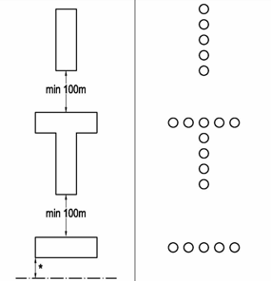 |  | Wyłożenie startu dla lotów szkolnych.  *  Minimum 100m  W przypadku występowania przeszkód, odległość zwiększyć o 20 m na każdy metr wysokości przeszkody
 |  | Miejsce lądowania dla śmigłowców
Zakaz lądowania.
UWAGA: Krzyż wykłada się w miejscu litery T.
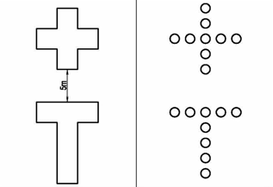 |  | Na lotnisku odbywają się skoki spadochronowe. Zezwala się startować i lądować WYŁĄCZNIE statkom powietrznym, z których wyrzuca się skoczków.  UWAGA: Inne statki powietrzne mogą lądować dopiero wtedy, kiedy krzyż zostanie zdjęty i pozostanie sygnał T.
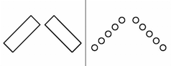 |  | Miejsce zrzutu linki holowniczej.  UWAGA: Wierzchołek znaku wskazuje kierunek nalotu przy zrzucie.
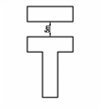 |  | Nakaz lądowania wszystkich statków powietrznych.  UWAGA: Lądowania należy wykonywać po kolei.

Data wydania: luty 2010 r. | STANDARDOWY KRĄG NADLOTNISKOWY | Strona: 13

 | URZĄD LOTNICTWA CYWILNEGO | OKÓLNIK DORADCZY | NR 001/2010

Sygnał | Znaczenie sygnału
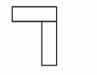 | Uszkodzona prawa goleń podwozia.
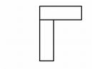 | Uszkodzona lewa goleń podwozia.
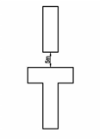 | Uszkodzona przednia goleń podwozia.
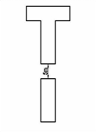 | Uszkodzone tylne kółko podwozia.
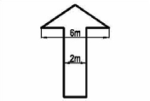 | Lądowanie szybowcem należy wykonać z PRAWEJ strony strzały. Obowiązuje LEWY krąg lotów nad lotniskiem.
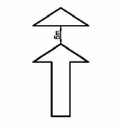 | Lądowanie szybowcem należy wykonać z PRAWEJ strony strzały. Obowiązuje PRAWY krąg lotów nad lotniskiem.  Uwaga: W przypadku wyłożenia na lotnisku dwóch równoległych startów, obowiązuje wykonywanie kręgów na zewnątrz, bez potrzeby wykładania trójkąta
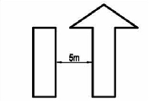 | Lądowanie szybowcem należy wykonać z LEWEJ strony strzały.
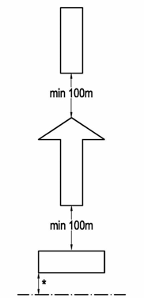 | Wyłożenie startu dla szybowcowych lotów szkolnych.  *  Minimum 100 m  W przypadku występowania przeszkód, odległość zwiększyć o 20 m na każdy metr wysokości przeszkody.

Data wydania: luty 2010 r. | STANDARDOWY KRĄG NADLOTNISKOWY | Strona: 14

 | URZĄD LOTNICTWA CYWILNEGO | OKÓLNIK DORADCZY | NR 001/2010
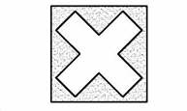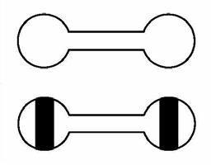
  - ZNAKI WYKŁADANE W POLU SYGNAŁOWYM

Sygnał | Opis sygnału | Znaczenie sygnału
 | Położona poziomo kwadratowa czerwona tarcza z żółtymi pasami przekątnymi. | Lądowanie na tym lotnisku jest zabronione i zakaz ten może ulec przedłużeniu.
 | Położona poziomo kwadratowa czerwona tarcza z jednym żółtym pasem przekątnym. | Na skutek złego stanu pola manewrowego lub z innych przyczyn należy zachować szczególną ostrożność w czasie podejścia i lądowania.
 | Krzyże w kolorze kontrastującym z tłem (białe lub żółte) położone poziomo na drodze startowej, drodze kołowania lub ich częściach. | Powierzchnie, na których położono krzyże, nie nadają się do ruchu statków powietrznych.
 | Położona poziomo biała tarcza w kształcie dwóch krążków połączonych poprzeczką. | Startować i lądować tylko na drogach startowych i kołować po drogach kołowania.
 | Położona poziomo biała tarcza w kształcie dwóch krążków z czarnymi pasami połączonych poprzeczką. | Startować i lądować tylko na drogach startowych, lecz inne manewry nie muszą odbywać się tylko po drogach startowych i drogach kołowania.
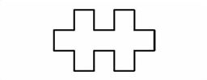 | Położony poziomo podwójny biały krzyż. | Lotnisko jest używane przez szybowce i w danej chwili odbywają się loty.
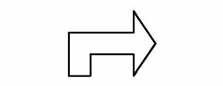 | Strzała zgięta w prawo  w kolorze kontrastującym z tłem. | Zakręty przed lądowaniem i po starcie wykonywać w prawo.

  - ZNAKI INFORMACYJNE WYWIESZANE NA BUDYNKACH

Sygnał | Opis sygnału | Znaczenie sygnału
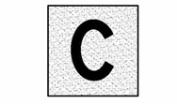 | Litera „C” w kolorze czarnym umieszczona pionowo na żółtym tle. | W tym miejscu znajduje się biuro odpraw dla załóg.
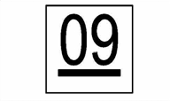 | Liczba składająca się z dwóch cyfr, kolorze czarnym na żółtym tle, wystawiona pionowo na wieży lotniska lub w jej pobliżu. | Informacja dla statków powietrznych podająca kierunek używanego aktualnie pasa startowego.

Data wydania: luty 2010 r. | STANDARDOWY KRĄG NADLOTNISKOWY | Strona: 15

 | URZĄD LOTNICTWA CYWILNEGO | OKÓLNIK DORADCZY | NR 001/2010

SPIS TREŚCI
- WSTĘP
- SKRÓTY I DEFINICJE UŻYTE W OKÓLNIKU
- ZAKRES STOSOWANIA
- GŁÓWNE ZWYCZAJE OPERACYJNE
- ZALECANY STANDARDOWY KRĄG
- SPOSOBY WLOTU I WYLOTU Z KRĘGU NADLOTNISKOWEGO
- POZOSTAŁE KRĘGI NADLOTNISKOWE
  - SZYBOWCE
  - SAMOLOTY ULTRALEKKIE
  - ŚMIGŁOWCE
  - STATKI POWIETRZNE LŻEJSZE OD POWIETRZA
  - OPERACJE ZRZUCANIA SKOCZKÓW SPADOCHRONOWYCH
- ZAŁĄCZNIKI
  - SYGNAŁY WYKŁADANE NA MIEJSCU STARTU I LĄDOWANIA
  - ZNAKI WYKŁADANE W POLU SYGNAŁOWYM
  - ZNAKI INFORMACYJNE WYWIESZANE NA BUDYNKACH

BIBLIOGRAFIA
- Instrukcja użytkowania w locie samolotu Cessna 152

- „Budowa i Szutowski
pilotaż samolotów lekkich. Przewodnik Pilota i Instruktora” Lech

- „The Aviaton Dictionary”Jeppesen
- Załącznik 2 do Konwencji o międzynarodowym lotnictwie cywilnym – Przepisy ruchu lotniczego
- Advisory Circular U.S. Federal Aviation Administration

Data wydania: luty 2010 r. | STANDARDOWY KRĄG NADLOTNISKOWY | Strona: 16

